УТВЕРЖДАЮ
министр образования
Архангельской области

_____________ О.В. Русинов
«___» февраля 2023 года

П О Л О Ж Е Н И Е
о проведении открытого регионального фестиваля технического моделирования и робототехники «ТЕХНО-ФЕНИКС-2023»

1. Общие положения
1.1. Региональный фестиваль технического моделирования
и робототехники «Техно-Феникс» (далее – Фестиваль) проводится в рамках реализации государственной программы Архангельской области «Развитие образования и науки Архангельской области», утвержденной постановлением Правительства Архангельской области от 12 октября
2012 № 463-пп, и в рамках муниципальной программы городского округа Архангельской области «Котлас» «Реализация приоритетных направлений
в социальной сфере городского округа Архангельской области «Котлас»
на 2021 – 2025 годы», утвержденной постановлением администрации городского округа Архангельской области «Котлас» от 27 декабря 2021 года № 2823.
1.2. Цель Фестиваля: создание условий для развития интереса обучающихся к техническому моделированию и робототехнике, раскрытия способностей детей в этой области.
Задачи Фестиваля:
популяризация научно-технического творчества и повышение престижа инженерных профессий среди молодежи;
развитие у молодежи навыков практического решения актуальных инженерно- технических задач и работы с техникой;
стимулирование интереса детей и молодежи к сфере инноваций
и высоких технологий;
демонстрация и совершенствование теоретических и практических знаний, умений и навыков обучающихся;
создание условий для публичной демонстрации знаний и достижений
в области ИКТ; обмен опытом работы в области информационно-компьютерных технологий.

2. Организаторы фестиваля
2.1. Организаторами Фестиваля являются:
министерство образования Архангельской области;
муниципальное учреждение дополнительного образования «Центр дополнительного образования ГО «Котлас» (далее – МУ ДО «ЦДО МО «Котлас»);
государственное бюджетное образовательное учреждение дополнительного образования Архангельской области «Дворец детского
и юношеского творчества».
При поддержке:
Администрации МО «Котлас»;
ГАПОУ АО «Котласский электромеханический техникум»;
Акционерное общество «Котласский электромеханический завод».

3. Участники Фестиваля
К участию в Фестивале приглашаются жители Архангельской области и других регионов:
обучающиеся 1-11 классов;
студенты СПО и ВПО
образовательные объединения, работающие в области робототехники
и технического моделирования;
любители и профессионалы 3D-моделирования и печати;
преподаватели информатики и технологии образовательных организаций.

4. Организация и порядок проведения Фестиваля

4.1. Организационный комитет Фестиваля выполняет следующие функции:
принимает и утверждает конкурсную документацию;
организует освещение проведения Фестиваля на сайте http://cdokotlas.ru;
оповещает участников о принятых решениях;
формирует состав экспертной комиссии;
оставляет за собой право отклонить заявку коллектива на основании несоответствия требованиям, регламентированным настоящим положением;
оставляет за собой право публикации фото- и видео- проектных работ
и их авторов, ссылок на сайт и информации об их авторах на сайте
и в печатных изданиях.

4.2. Сроки проведения Фестиваля
Фестиваль проводится очно-дистанционном формате в период с 7 по 9 апреля 2023 года на базе МУ ДО «ЦДО».
Для участия в Фестивале необходимо представить заявку https://forms.yandex.ru/u/63e98894c417f38605da46c6/ и согласие на обработку персональных данных (Приложение №1 есть в папке https://disk.yandex.ru/d/tscc0YZVec6BEw). Для удобства заполнения коллективных заявок организаций можно скачать форму https://disk.yandex.ru/d/tscc0YZVec6BEw и заполненную выслать на technofeniks@cdokotlas.ru с темой письма «Заявка Техно-Феникс». Срок предоставления заявок до 05.04.2023 года включительно.
Также участники Фестиваля из Архангельской области обязательно должны быть зарегистрированы в модуле «Мероприятия» ГИС АО «Навигатор» по ссылке: https://dop29.ru/activity/945/?date=2023-04-07.
4.3. Мероприятия Фестиваля
Соревнования по 3D-моделированию в рамках Фестиваля проводятся
7 апреля 2023 года (Приложение № 4).
Соревнования по робототехнике в рамках Фестиваля проводятся
8-9 апреля 2023 года (Приложение № 3).
Номинация «Технический проект» проводится 8 апреля (Приложение №5)
Соревнования по пилотированию БПЛА и авиамодельному спорту проводятся 9 апреля 2023 года (Приложение №7).
Организаторы оставляют за собой право уточнять, изменять сроки, формат проведения соревнований исходя из эпидемиологической ситуации.
Соревновательные направления в очном формате:
робототехника Ардуино;
робототехника ТРИК и другие контроллеры;
робототехника ЛЕГО;
пилотирование БПЛА (Приложение № 7)
технический проект (Приложение № 5);

Соревновательные направления в дистанционном формате:
робототехника Ардуино;
робототехника ТРИК и другие контроллеры;
робототехника ЛЕГО;
3D-моделирование (Приложение № 6);
технический проект (Приложение № 5);
технический проект: кейс (Приложение № 5);
техническое моделирование (Приложение №9)

Несоревновательные мероприятия:
мастер-классы по заявкам от педагогов-участников;
круглый стол по развитию технического творчества (при формате онлайн проводится в системе видеоконференций Google Meet), подробная информация по подключению и темам будет размещена дополнительно
в группе фестиваля https://vk.com/technofeniks;

Возрастные категории Фестиваля
В направлении РОБОТОТЕХНИКА определены следующие категории участников:
младшая – обучающиеся 2-6 классов;
старшая – обучающиеся 7-11 классов.
В остальных направлениях определены следующие возрастные категории:
Младшая – обучающиеся 1-4 классов
Средняя – обучающиеся 5-7 классов
Старшая – обучающиеся 8-11 классов
Студенты
Список соревнований и номинаций может дополняться и изменяться,
но не позднее, чем за одну неделю до соревнований по решению Оргкомитета.

5. Подведение итогов и награждение
Направления Фестиваля:
Робототехника - 1,2,3 место в номинации в каждой возрастной группе
3D-моделирование - 1,2,3 место в каждой возрастной группе;
Техническое моделирование (авиа-, судо- и ракетомоделирование) –
1 место (лучшая модель в номинации) в каждой возрастной группе;
Технический проект – 1,2,3 место в каждой возрастной группе:
AERONET: ПИЛОТИРОВАНИЕ БПЛА – 1 место в каждой категории БПЛА
Подведение итогов очного формата в номинации Робототехника пройдёт 9 апреля в 10 ч.
Общее подведение итогов фестиваля пройдет в ОНЛАЙН режиме
в группе https://vk.com/technofeniks после окончания работы экспертной комиссии. Сроки оглашения будут сообщены в группе фестиваля (не позднее 15 апреля 2023 года).

6. Финансовые условия Фестиваля
Расходы по организации Фестиваля и награждению участников осуществляются за счет средств учреждений-организаторов, областного бюджета и привлеченных спонсорских средств.

7. Информация для иногородних участников
Для размещения иногородних участников МУ ДО «ЦДО» предлагает хостел-турбазу по адресу г. Котлас ул. Конституции, д.16А. Стоимость в сутки за 1 человека 350 руб. в номере «стандарт». Посмотреть и забронировать номера можно на сайте https://cdokotlas.ru/turbaza-hostel/ или по телефонам (81837)21-6-20 или +7 (921) 240-09-69. В хостеле есть кухня и столовая для самостоятельного приготовления питания.
Коллективное питание организуется по предварительной заявке до 01.04.2023. Стоимость одного приёма пищи на 1 человека от 350 рублей.
За обеспечение питьевого режима на территории МУ ДО «ЦДО» отвечают сотрудники МУ ДО «ЦДО».

8. Контактная информация
Адрес оргкомитета: 165300, Архангельская область, улица Конституции, д.16А, кабинет № 4, technofeniks@cdokotlas.ru .
Подача заявок для объединений и отдельных участников
на официальном сайте МУ ДО «ЦДО МО «Котлас» https://cdokotlas.ru/meropriatia/techno-feniks/.
Координаторы:
Шарин Михаил Викторович, методист по техническому творчеству
МУ ДО «ЦДО МО «Котлас», 8-953-931-31-30, https://vk.com/msharin;
По вопросам направления «Пилотирование БПЛА и авиамодельный спорт» - Каликин Андрей Геннадьевич, преподаватель робототехники МУ ДО «ЦДО МО «Котлас», 8-931-408-91-63.

_______________

ПРИЛОЖЕНИЕ № 1
СОГЛАСИЕ НА ОБРАБОТКУ ПЕРСОНАЛЬНЫХ ДАННЫХ
совершеннолетнего участника регионального фестиваля технического моделирования и робототехники «Техно-Феникс»
Я, ________________________________________________________________________,
(фамилия, имя, отчество полностью)
_____________________ года рождения
даю своё согласие обработку моих персональных данных и подтверждаю, что, давая такое согласие, я действую в соответствии со своей волей и в своих интересах.

1. Наименование оператора, получающего согласие субъекта персональных данных: муниципальное учреждение дополнительного образования «Центр дополнительного образования городского округа Архангельской области «Котлас».
2. Адрес оператора, получающего согласие субъекта персональных данных: 165300, г. Котлас, ул. Маяковского, д.30
3. Цель обработки персональных данных: участие в мероприятиях регионального фестиваля технического моделирования и робототехники «Техно-Феникс» (далее – Фестиваль), определение и награждение победителей Фестиваля, размещение результатов Фестиваля в официальной группе фестиваля https://vk.com/technofeniks, на официальном сайте МУ ДО «ЦДО» (www.cdokotlas.ru), сайте министерства образования и науки Архангельской области (www.arkh-edu.ru), в средствах массовой информации.
4. Перечень персональных данных, на обработку которых дается настоящее согласие: Фамилия, имя, отчество; сведения о месте проживания (населенный пункт, муниципальное образование); место работы/учёбы; должность; видео и фото-материалы конкурсных заданий фестиваля с изображением участника; итоги участия в Фестивале.
5. Перечень действий с персональными данными участника Фестиваля, на совершение которых дается настоящее согласие: сбор, запись, систематизация, накопление, хранение, уточнение (обновление, изменение), использование, извлечение, предоставление в соответствии с законодательством Российской Федерации, удаление, уничтожение, в том числе с использованием средств автоматизации. Обработка будет осуществляться смешанным способом, с передачей по внутренней сети Оператора и по сети Интернет.
6. Срок, в течение которого действует настоящее согласие, а также способ его отзыва: 31.12.2022 года. Согласие может быть отозвано мною в любое время
на основании письменного заявления.

Обработка персональных данных осуществляется в соответствии с нормами Федерального закона №152-ФЗ «О персональных данных» от 27.07.2006 года.

Дата «____»__________2023 г. ________________________/________________/
Подпись Расшифровка

СОГЛАСИЕ
на обработку персональных данных несовершеннолетнего участника регионального фестиваля технического моделирования и робототехники «Техно-Феникс»

Я,___________________________________________________________________________,
(ФИО)
в соответствии с пунктом 1 части 1 статьи 6 и статьи 9
Федерального закона от 27.07.2006 № 152-ФЗ «О персональных данных» своей волей и в своих интересах даю согласие Муниципальному учреждению дополнительного образования «Центр дополнительного образования городского округа Архангельской области «Котлас» (далее МУ ДО «ЦДО»), зарегистрированному по адресу: г. Котлас, ул. Маяковского, д. 30, ОГРН 1022901024871, ИНН 2904008423, на обработку персональных данных моего ребенка, ____________________________________________
_________________________________________, _____________________ года рождения.
Цель обработки персональных данных: участие в мероприятиях регионального фестиваля технического моделирования и робототехники «Техно-Феникс» (далее – Фестиваль), определение и награждение победителей Фестиваля, размещение результатов Фестиваля в официальной группе фестиваля https://vk.com/technofeniks, на официальном сайте МУ ДО «ЦДО» (www.cdokotlas.ru), сайте министерства образования и науки Архангельской области (www.arkh-edu.ru), в средствах массовой информации.

Перечень персональных данных, на обработку которых дается настоящее согласие: фамилия, имя, отчество, дата рождения; пол; место фактического места проживания (населенный пункт, муниципальное образование); сведения о родителях, законных представителях (фамилия, имя, отчество, номера телефонов, кем приходится ребенку); место учёбы; видео и фото-материалы конкурсных заданий фестиваля с изображением участника; итоги участия в Фестивале.

Перечень действий с персональными данными участника Фестиваля, на совершение которых дается настоящее согласие: сбор, запись, систематизация, накопление, хранение, уточнение (обновление, изменение), использование, извлечение, предоставление в соответствии с законодательством Российской Федерации, удаление, уничтожение, в том числе с использованием средств автоматизации. Обработка будет осуществляться смешанным способом, с передачей по внутренней сети Оператора и по сети Интернет.

Срок, в течение которого действует настоящее согласие, а также способ его отзыва: 31.12.2022 года. Согласие может быть отозвано мною в любое время
на основании письменного заявления.

Обработка персональных данных осуществляется в соответствии с нормами Федерального закона №152-ФЗ «О персональных данных» от 27.07.2006 года.

«___»___________2022 года __________________ ___________________ (подпись) (расшифровка)

ПРИЛОЖЕНИЕ №2
УСЛОВИЯ ЗАГРУЗКИ ФАЙЛОВ
В ДИСТАНЦИОННОМ ФОРМАТЕ
В день соревнования до означенного времени участник загружает файлы видеовыступлений (алгоритм записи в регламенте) и дополнительные файлы в папку на любой файлообменник (Яндекс-диск, гугл-диск и тд) и предоставляет ссылку на скачивание папки по электронной почте technofeniks@cdokotlas.ru. В теме письма указывается ФИО участника или название команды, указанное при регистрации, и город.
В номинациях «Авиация и Космонавтика», «Роботы и автоматы» направления «Технический проект» работы должны быть посланы на technofeniks@cdokotlas.ru до 7 апреля 2023, можно выслать ссылку на с файлообменника на указанный адрес.

ПРИЛОЖЕНИЕ № 3
РЕГЛАМЕНТ СОРЕВНОВАНИЙ РОБОТОВ В ОЧНОМ ФОРМАТЕ

Соревнования проводятся в очном формате в следующем порядке.
Все соревнования по робототехнике проводятся на базе МУ ДО «ЦДО» (г. Котлас, ул. Маяковского, д.30, актовый зал)

Регламент в номинации «ГАГАРИН» (для программно-управляемых роботов)
Задача: Робот-Гагарин должен по линии (шириной 18-22 мм) забраться на горку-ракету (длина скатов 60 см, ширина 35-40 см, угол 135^{о}. Чертёж - Приложение №8) махнуть рукой-захватом, взявшись и дернув за каждую определённую в задании веревку определённое количество раз в определённом порядке, расстояние между веревками 10 см. Контроль дёргания верёвки обеспечивается системой зажигания светодиодов. Спустится с горки и остановиться у финишной (поперечной) черты.
Критерии: скорость выполнения задания, количество правильно выполненных действий рукой-захватом, удержание на углу в горизонтальном положении.
Требования к роботу: размер в стартовом состоянии 300*300*200, системы зацепов любые, ограничений по количеству двигателей нет. Отключенное дистанционное управление.

Регламент в номинации «ЛУНОХОД» (для программно-управляемых роботов) Задача: Робот играет роль лунохода, который по пути (поле шорттрэка) должен собрать пробы грунта (кубики 2 см) нужного цвета и переместить их до базы (зона старта-финиша).
Критерии: скорость, количество привезённых кубиков.
Требования к роботу: размеры в стартовом положении не должны превышать 250*250 мм, по высоте ограничений нет. Захваченные кубики при транспортировке не должны касаться поля. Отключенное дистанционное управление.

Регламент в номинации «СПУТНИК» (для программно-управляемых роботов)
Задача: Робот играет роль спутника, стартующего с планеты (цилиндр) из зоны старта, должен встать на нужную орбиту-траекторию вокруг планеты и проехать 2 круга по определённому радиусу. Датчики должны быть направлены только по одной стороне (слева или справа). Внизу датчиков нет. Геометрический центр робота не должен отойти от траектории больше чем на +- 3 см
Критерии: Скорость, сход с орбиты - штраф.
Требования к роботу: размеры не должны превышать 200*200*200 мм. Отключенное дистанционное управление.

Регламент в номинации «ЭКСТРИМ-ЛАБИРИНТ» (для управляемых роботов)
Лабиринт это 1-2-х уровневое квадратное поле с испытательными зонами 60*60 см по 6-7 штук по стороне. В каждом квадрате расположена различные варианты поверхности (сыпучие, скользящие, роликовые, мягкие и др.), а также различные препятствия (лестницы, горки, качели, эстакады и др.). Каждая испытательная зона имеет свой адрес и разное количество баллов за её прохождение. В некоторых зонах есть задания, которые необходимо выполнить роботу, за выполнение также начисляются баллы. Также имеется «черная комната» для роботов с видеокамерой и удалённым видеоуправлением, где необходимо выполнить задание (собрать с пола кубы стороной 2 см и сложить их в предназначенную ёмкость).
Требования к роботам:
робот может быть основан на любом контроллере и любом робототехническом наборе за исключением специализированных готовых роботов;
робот может иметь размеры: длина до 35 см, ширина до 30 см, высота до 25 см;
должен иметь на борту манипулятор максимальной шириной захвата не менее 750 мм с выносом за габариты робота не менее чем на 200 мм.

РЕГЛАМЕНТ СОРЕВНОВАНИЙ РОБОТОВ В ДИСТАНЦИОННОМ ФОРМАТЕ

Соревнования проводятся в заочном формате в следующем порядке.
Все соревнования по робототехнике проводятся в своих муниципалитетах
на удобных участнику площадках соответствующих требованиям организации видеозаписи согласно регламентов «Шорт-Трэк» и «Кегльринг», «Гонки шагающих роботов»

Регламент в онлайн- номинации «Шорт-Трек»
Условия состязания
Цель робота – за минимальное время проехать по линии N полных кругов (количество кругов определяет главный судья соревнований в день соревнований). Движение осуществляется в направлении по часовой стрелке.
Круг – полный проезд роботом трассы, с возвращением в место старта, пересекая при этом линию старта-финиша.
Игровое поле
- Размеры игрового поля 1200*2400 мм.
- Поле представляет собой белое основание с черной линией траектории.
- Линии на поле могут быть прямыми, дугообразными, пересекаться под прямым углом.
- Толщина черной линии 18-20 мм.

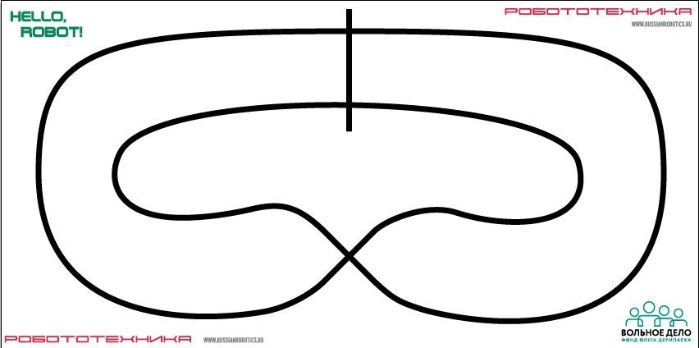
Робот
- Максимальные размеры робота 200*200*200 мм.
- Во время попытки робот не может изменять свои размеры.
- Робот должен быть автономным.
- На стартовой позиции робот устанавливается перед линией старта, никакая его часть не выступает за стартовую линию.
- Движение робота начинается после однократного нажатия оператором кнопки RUN.
Правила проведения состязаний описываются ниже в Требованиях организации видеозаписи при заочном участии

Определение победителя
- По результатам скоростных заездов на основании времени составляется рейтинг роботов.

Регламент номинации «Кегль-ринг»

Условия состязания
- За наиболее короткое время робот, не выходя полностью за пределы круга, очерчивающего ринг, должен вытолкнуть расположенные в нем кегли.
- На очистку ринга от кеглей дается максимум 2 минуты.
- Если робот полностью выйдет за линию круга более чем на 5 секунд, попытка не засчитывается.
- Во время проведения состязания участники команд не должны касаться роботов, кеглей или ринга.
Ринг
- Цвет ринга - светлый.
- Цвет ограничительной линии - черный.
- Диаметр ринга - 1 м (белый круг).
- Ширина ограничительной линии - 50 мм.
Кегли
- Кегли представляют собой жестяные цилиндры и изготовлены из пустых стандартных жестяных банок, использующихся для напитков.
- Диаметр кегли - 70 мм.
- Высота кегли - 120 мм.
- Вес кегли - не более 50 гр.
- Цвет кегли - белый.
Робот
- Максимальная ширина робота 20 см, длина - 20 см.
- Высота и вес робота не ограничены.
- Робот должен быть автономным.
- Во время соревнования размеры робота должны оставаться неизменными и не должны выходить за пределы 20 х 20 см.
- Робот не должен иметь никаких приспособлений для выталкивания кеглей (механических, пневматических, вибрационных, акустических и др.).
- Робот должен выталкивать кегли исключительно своим корпусом.
- Запрещено использование каких-либо клейких приспособлений на корпусе робота для сбора кеглей.
Игра
- Робот помещается строго в центр ринга.
- На ринге устанавливается 8 кеглей.
- Кегли равномерно расставляются внутри окружности ринга. На каждую четверть круга должно приходиться не более 2-х кеглей. Кегли ставятся не ближе 12 см. и не далее 15 см. от черной ограничительной линии. Перед началом игры участник состязания может поправить расположение кеглей. Окончательная расстановка кеглей принимается судьей соревнования.
- Главная цель робота состоит в том, чтобы вытолкнуть кегли за пределы круга, ограниченного линией.
- Кегля считается вытолкнутой, если никакая ее часть не находится внутри белого круга, ограниченного линией.
- Один раз покинувшая пределы ринга кегля считается вытолкнутой и может быть снята с ринга в случае обратного закатывания.
- Робот должен быть включен или инициализирован вручную в начале состязания, после чего в его работу нельзя вмешиваться. Запрещено дистанционное управление или подача роботу любых команд.
Правила отбора победителя
- Победителем объявляется команда, чей робот затратил на очистку ринга от кеглей наименьшее время, или, если ни одна команда не справилась с полной очисткой ринга, команда, чей робот вытолкнул за пределы ринга наибольшее количество кеглей.
Судейство
- Контроль и подведение итогов осуществляются судейской коллегией в соответствии с онлайн-условиями проведения фестиваля с приведенным регламентом.

Регламент номинации «Гонки шагающих роботов»
Условия состязания
Цель робота – за минимальное время пройти по прямой линии 2 метра.
Робот
- Не должен иметь конечности с возможностью качения (колеса с конечностями) и скольжения.
- Максимальные размеры робота 300*300*300 мм. Длина конечностей не более 150 мм. Количество конечностей не более 8.
- Во время попытки робот не может изменять свои размеры.
- На стартовой позиции робот устанавливается перед линией старта, никакая его часть не выступает за стартовую линию.
Правила проведения состязаний описываются ниже в Требованиях организации видеозаписи при заочном участии
- Попытка останавливается, если робот не может продолжить движение в течение 15 секунд или время прохождения трассы превышает 120 секунд.
- Если робот сходит с дистанции (падает, уходит в другую сторону от финиша), то он прекращает свою попытку. Коридор прохождения 60 см.
Определение победителя
- По результатам гонок на основании времени составляется рейтинг роботов.

Требования организации видеозаписи при заочном участии
При съёмке заочного формата выступления команды или участника используется платформа социальной сети в контакте группа фестиваля https://vk.com/technofeniks . Онлайн трансляция с очного формата фестиваля будет транслироваться на стене группы. Участники лично записывают видео своего выступления с помощью личного смартфона или вэб-камеры с HD качеством (не менее 1080i) и выкладывают на стене группы во время проведения соревнований роботов. Время записи онлайн трансляции должно совпадать с временем проведения соревнований. Не допускается предварительный монтаж видеозаписей. Технические сбои связи при трансляции идут не в пользу участника, если такое произошло, участнику допускается разместить ещё ОДНУ запись выступления на стене группы фестиваля. Звук при видеотрансляции не отключается! Во время видеотрансляции камера должна захватывать таймер участника (запущенный секундомер сотового телефона). При невыполнении данных условий участник или команда снимаются с участия в фестивале.
Порядок съёмки видеотрансляции выступления:
1. Участник или его руководитель громко и четко представляется(представляет) на камеру: ФИО участника, город, учреждение, объединение, возрастная категория, номинация. Транслируется участник с открытым лицом.
2. На камеру крупным планом представляется робот и его размеры соотнеся с линейкой, приложенной рядом. Также показывается экран контроллера для контроля дистанционного управления.
3. Камера транслирует стартовую позицию участника на поле, секундомер, команду СТАРТ и начало отсчета времени.
4. Камера транслирует робота на поле так, чтобы экспертам было видно всё поле с двигающимся роботом и секундомером.
5. По команде СТОП при завершении выступления камера фиксирует финальное время прохождения.
ПРИЛОЖЕНИЕ № 4

РЕГЛАМЕНТ СОРЕВНОВАНИЙ ПО 3D-МОДЕЛИРОВАНИЮ в ОНЛАЙН ФОРМАТЕ

ОНЛАЙН Соревнования по 3D-моделированию в рамках межмуниципального фестиваля технического творчества «Техно-Феникс» проводятся в дни проведения фестиваля, либо в даты и время, обозначенные организаторами в связи с организационными моментами.
Начало соревнований - в 10.00 час., окончание - в 16.00 час., время обеда определяется самостоятельно.
Возрастные категории:
младшая возрастная категория - 1-4 классы
средняя возрастная категория - 5-7 классы
старшая возрастная категория 8-11 классы
студенты СПО и ВПО
Выполнение заданий
Участие в соревнованиях индивидуальное.
Использование ПО только российского производства (рекомендованные САПР Компас, T-Flex)
Задание состоит из 2-х частей:
1. изготовление модели по чертежу (техническому рисунку)
2. творческое задание по описанию модели.
На каждое задание выделяется 2,5 часа. Участники одновременно получают задание на стене группы https://vk.com/technofeniks. Оба задания выдаются в начале соревнований. Очерёдность выполнения не принципиальна. В начале работы участник создаёт запись на стене группы со своим ФИО и учреждением. В течение работы участник делает скриншоты экрана каждые 10 минут выкладывая их в комментариях под своим постом, готовая модель в STEP формате и оригинальном разрешении САПР выкладывается последним комментарием.
Награждение участников
В каждой возрастной категории 3 места, которые распределяются по сумме набранных баллов во всех критериях. При равенстве баллов учитывается время выполнения (выкладывания готового задания).
Критерии оценивания:
1. Знание работы с САПР использование оптимальных инструментов для конкретной задачи)
2. Технологичность (последовательность) моделирования объекта
3. Точность выполнения задачи (размеры и объекты детали)
4. Время, затраченное на моделирование
5. Сложность моделирования (количество деталей в сборке, использование сложных поверхностей и тд)
6. Творческий подход.
Оценивание возрастной категории «Студенты СПО и ВПО» проходит по стандартам чемпионата «Профессионалы».

ПРИЛОЖЕНИЕ № 5

РЕГЛАМЕНТ в номинации «Технический проект»
Номинация «Технический проект» проходит в следующем порядке.
Заархивированный проект или ссылка на него в любом файлообменнике высылается участником заранее до 06.04.2023 включительно на technofeniks@cdokotlas.ru. В архив проекта обязательно входят: инженерная книга в формате PDF, презентация проекта в формате PDF, видеоролик о самом проекте и его авторе с HD качеством (не менее 720i) в формате MP4 или AVI (демонстрация работы прототипа проекта или объяснение принципов работы), к необязательным файлам входят схемы, чертежи, графики, программный код и т.д.
Примерный порядок съёмки видео в номинации «Технический проект»:
- Участники громко и четко представляются(представляет) на камеру: ФИО участника, город, учреждение, объединение, возрастная категория, номинация, название технического проекта.
- Участник рассказывает о проекте.
- Камера транслирует проект.
- Демонстрация работы

Критерии оценки:
Выявление победителя творческой категории будет производиться судейской коллегией. Максимальное число очков для оценки проекта равно 100. Общий счет делится на следующие категории:
Оригинальность и/или творческий подход (максимум 30 очков).
Техническая сложность (максимум 30 очков). Более сложные в техническом исполнении проекты, получат больше очков, чем проект, который просто использует большое количество конструкционных материалов.
Наличие и качество описания (максимум 20 очков). Проекты, сопровождающиеся качественным и подробным описанием, получат больше очков, чем проекты, в которых описание отсутствует или недостаточно хорошо выполнено.
Динамичность (максимум 10 очков). Проекты с высоким уровнем исполнения, которые максимально используют предоставленное место и являются самыми динамичными, получат больше очков, чем статичные проекты.
Презентация (максимум 10 очков). Более интересные в художественном отношении проекты, презентация которых сопровождается активными действиями участников команды и/или вовлечением зрителей в некоторое действо, получат больше очков, чем те проекты, которые работают изолированно.

ПРИЛОЖЕНИЕ № 6

Регламент соревнований в номинации «Кегльринг-ЧБ»

1. Условия состязания
За 10 минут до времени официального времени начала соревновательного дня оргкомитет публикует условия: количество кеглей чёрного и белого цвета и способ расстановки.
За наиболее короткое время робот, не выходя за пределы круга, очерчивающего ринг, должен вытолкнуть все белые кегли. За выталкивание из круга черных кеглей назначаются штрафные очки.
На очистку ринга от кеглей дается максимум 2 минуты.
Во время проведения состязания участники команд не должны касаться роботов, кеглей или ринга.
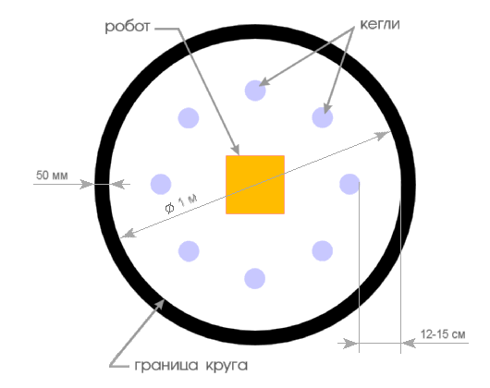
2. Ринг
Цвет ринга - светлый.
Цвет ограничительной линии - черный.
Диаметр ринга - 1 м (белый круг).
Ширина ограничительной линии - 50 мм.
3. Кегли
Кегли представляют собой жестяные цилиндры и изготовлены из пустых стандартных жестяных банок (330 мл), использующихся для напитков.
Кегля обтягивается ватманом или бумагой (либо белого, либо черного цвета).
Диаметр кегли - 70 мм.
Высота кегли - 120 мм.
Вес кегли - не более 50 гр.
4. Робот
Максимальная ширина робота 20 см, длина - 20 см.
Высота и вес робота не ограничены.
Робот должен быть автономным. Запрещено дистанционное управление или подача роботу любых команд. (подтверждается видео).
Во время соревнования размеры робота должны оставаться неизменными и не должны выходить за пределы 20 х 20 см.
Робот не должен иметь никаких приспособлений для выталкивания кеглей (механических, пневматических, вибрационных, акустических и др.).
Робот должен выталкивать кегли исключительно своим корпусом.
Запрещено использование каких-либо клейких приспособлений на корпусе робота для сбора кеглей.

5. Правила отбора победителя
Каждой команде дается не менее двух попыток (точное число определяется судейской коллегией в день проведения соревнований).
В зачет принимается лучшее время из попыток или максимальное число вытолкнутых кеглей за отведенное время.
Победителем объявляется команда, чей робот затратил на очистку ринга от кеглей наименьшее время, или, если ни одна команда не справилась с полной очисткой ринга, команда, чей робот вытолкнул за пределы ринга наибольшее количество кеглей.
В том случае, если поединок остановлен из-за превышения двухминутного лимита времени, общее количество вытолкнутых банок определяется как разность количества вытолкнутых банок белого цвета и вытолкнутых банок черного цвета.

ПРИЛОЖЕНИЕ № 7
Регламент в номинация «AeroNet: пилотирование БПЛА»

- Квадрогонки
БПЛА должен облететь 2 вешки (расстояние между ними – 8 м) по «восьмерке» 10 кругов за минимальное время от старта с площадки до посадки. Каждое касание земли кроме старта и посадки – штраф 1 балл = +5 секунд ко времени полёта.
Пилот находится на одном месте посередине от вешек на расстоянии не менее 3 метров от трассы за сеткой.

2. Окна
Схема соревнования указана на рисунке. Полёт 1 круг. Пролёт круга обязателен. Без пролёта вокруг балл за посадку не начисляется.
Пилот находится за стартовой площадкой на расстоянии не менее 1 метра за сеткой.
Размеры и количество:
Диаметр большого круга 8 м
Стартово-посадочная площадка диаметр 1 м
Ограничивающих вешек не менее 8 штук.
Размеры пролётного окна – длина 1 м, высота 1 м.
Окно №1 высота над землёй – 1 м.

Критерии полёта:
Успешный взлёт – 10 баллов
Пролёт в окно №1 – 40 баллов
Пролёт в окно №2 – 20 баллов
Посадка в зону со сдвигом БПЛА – количество баллов обратно пропорционально расстоянию от центра БПЛА до центра посадочной зоны (50 см от центра – 1 балл, в центре – 50 баллов)

Штрафные баллы:
касание земли и вешки – 3 балла
влёт внутрь круга – 5 баллов
Победителем является пилот набравший максимальное количество баллов за минимальное время.

3. БПЛА
БПЛА распределяются на категории:
- до 100 гр
- до 300 гр
- до 500 гр

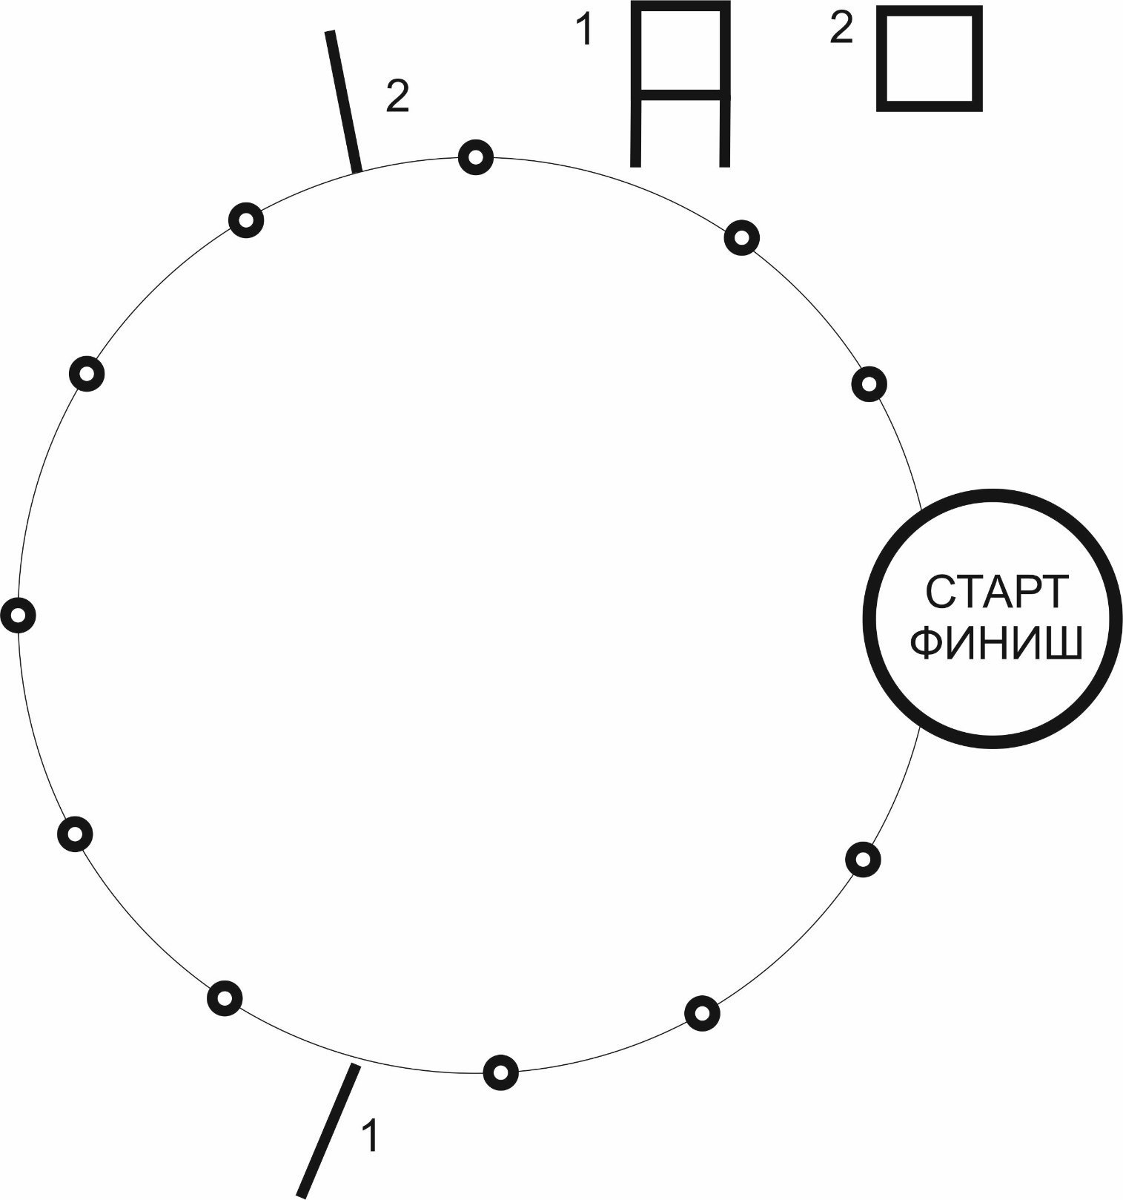

ПРИЛОЖЕНИЕ № 8

СХЕМА КОНСТРУКЦИИ ДЛЯ НОМИНАЦИИ «ГАГАРИН»

